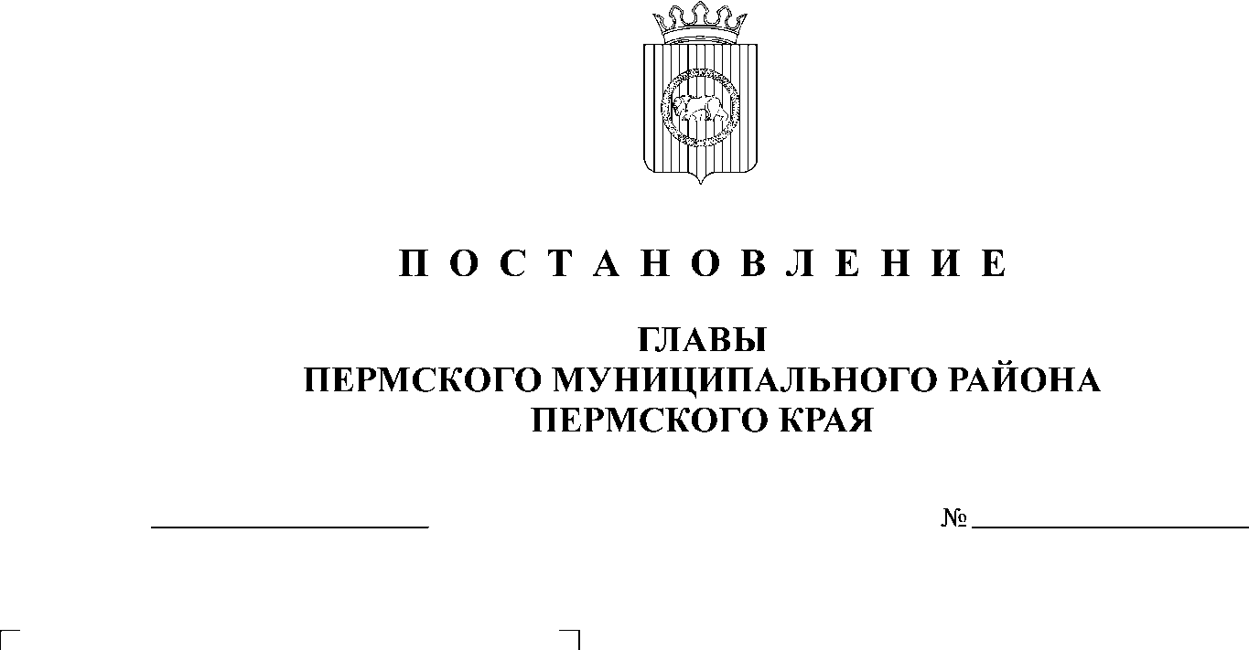О внесении изменений в постановление главы Пермского муниципального района от 22 января 2014 г.

СЭД-2021-299-01-01-02-05С-7

20.01.2021

№ 1 «О создании координационного совета по контрольно-надзорной деятельности в Пермском муниципальном районе»

На основании пункта 3 части 1 статьи 47 Устава муниципального образования «Пермский муниципальный район»

ПОСТАНОВЛЯЮ:

1. Внести в постановление главы Пермского муниципального района от 22 января 2014 г. № 1 «О создании координационного совета по контрольно-надзорной деятельности в Пермском муниципальном районе» следующие изменения:

1.1. в названии постановления слова «координационного совета» заменить словами «координационной комиссии»;

1.2. пункт 1 постановления изложить в новой редакции:

«1. Создать комиссию по контрольно-надзорной деятельности в Пермском муниципальном районе в следующем составе:

Первый заместитель главы администрации Пермского муниципального района;

Заместитель главы администрации Пермского муниципального района по вопросам обеспечения безопасности;

Глава Гамовского сельского поселения Пермского муниципального района;

Глава Лобановского сельского поселения Пермского муниципального района;

Представитель прокуратуры (по согласованию);

Начальник 28 отдела надзорной деятельности и профилактической работы по Пермскому муниципальному району (по согласованию);

Начальник Центрального территориального отдела Роспотребнадзора Пермского края (по согласованию).»;

1.3. дополнить пунктом 3 следующего содержания:

«3. Контроль за исполнением постановления возложить на заместителя главы администрации Пермского муниципального района по вопросам обеспечения безопасности.».

2. Настоящее постановление разместить на официальном сайте Пермского муниципального района [www.permraion.ru](http://www.permraion.ru).

3. Настоящее постановление вступает в силу со дня его подписания.

И.п. главы муниципального района В.П. Ваганов